**PROYECTO ODOO**

**Contenido**

**I. PRIMERA SECCION: 3**

**1º Descripción de la Empresa: 3**

**a) Nombre: 3**

**b) Público Objetivo: 3**

**c) Número de Empleados: 3**

**d) Departamentos: 3**

**2º Productos de la Empresa: 3**

**a) Almacenables: 3**

**b) Consumibles: 3**

**c) Servicios: 3**

**3º Clientes Potenciales: 4**

**4º Proveedores: 4**

**II. SEGUNDA SECCION: 4**

**1º Crear Empresa: 4**

**2º Configuración de Módulos: 5**

**3º Clientes: 8**

**4º Productos: 10**

**5º CRM: 13**

**6º Compras: 16**

**7º Ventas: 21**

# **PRIMERA SECCION:**

## **Descripción de la Empresa:**

### **Nombre: “NovaApps Solutions S.L.”**

### **Público Objetivo:**

### **Pequeña y medianas empresas (PYMES)**

### **Emprendedores y startups**

### **Autónomos que necesitan soluciones digitales personalizadas**

### **Número de Empleados:**

### **La empresa cuenta con 6 empleados, distribuidos en distintos departamentos.**

### **Departamentos:**

### **Dirección: Se encarga de la toma de decisiones estratégicas, planificación de proyectos y relación con clientes clave.**

### **Departamento de desarrollo: Se encarga del análisis, diseño y programación de aplicaciones multiplataforma.**

### **Departamento de diseño y UX/UI: Encargado del diseño visual de las aplicaciones y de la experiencia de usuario.**

### **Departamento Comercial y Marketing: Gestiona la captación de clientes, seguimientos de oportunidades comerciales y campañas de marketing.**

### **Departamento de Administración y Finanzas: Controla la facturación, compras, pagos, proveedores y gestión económica de la empresa.**

## **Productos de la Empresa:**

### **Almacenables:**

### **Servidor Mini para Desarrollo:**

### **Equipo físico utilizado para pruebas y despliegue de aplicaciones en entornos controlados.**

### **Cantidad inicial: 10 unidades**

### **Tablet de Pruebas Android:**

### **Dispositivo utilizado para pruebas de aplicaciones móviles.**

### **Cantidad inicial: 15 unidades**

### **Consumibles:**

### **Licencia anual de Software de pruebas:**

### **Licencia utilizada para herramientas de testing y control de calidad.**

### **Cantidad inicial: 50 licencias**

### **Material de oficina tecnológico:**

### **Incluye cables, adaptadores y pequeños accesorios necesarios para el trabajo.**

### **Cantidad inicial: 100 unidades**

### **Servicios:**

### **Desarrollo de aplicaciones:**

### **Servicio de análisis, diseño y desarrollo completo de aplicaciones según las necesidades del cliente.**

### **Servicio de mantenimiento y soporte técnico:**

### **Servicio de asistencia, corrección de errores y mejoras continuas de aplicaciones ya desarrolladas.**

## **Clientes Potenciales:**

## **GaliciaMarket S.L: Empresa dedicada al comercio electrónico regional.**

## **StartUp Vigo Tech: Startup enfocada en soluciones digitales para emprendedores.**

## **Centro Formativo Atlantico: Centro educativo interesado en aplicaciones de gestión académica.**

## **Proveedores:**

## **TechHardware Pro S.A: Proveedor de equipos informáticos y dispositivos tecnológicos.**

## **SoftTools Europe S.L: Proveedor de licencias de software y herramientas de desarrollo.**

# **SEGUNDA SECCION:**

## **Crear Empresa:**

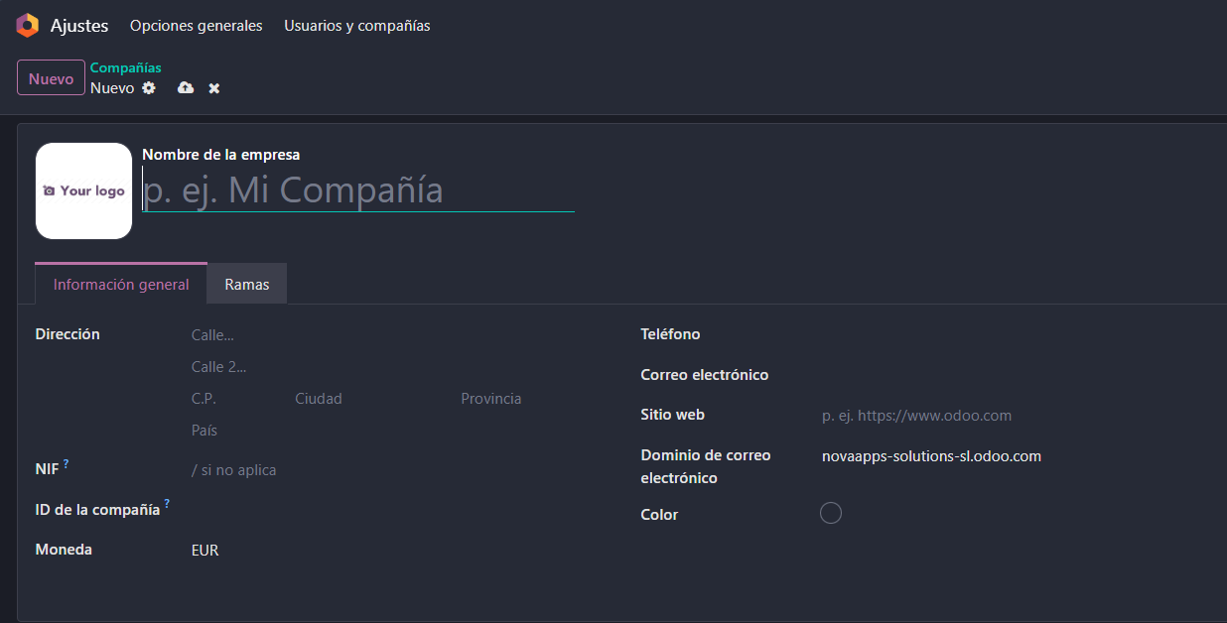

**Datos de Empresa:**

## **Configuración de Módulos:**

## **Ventas:**

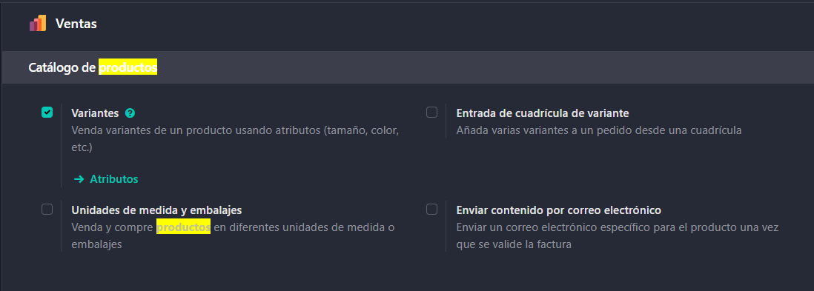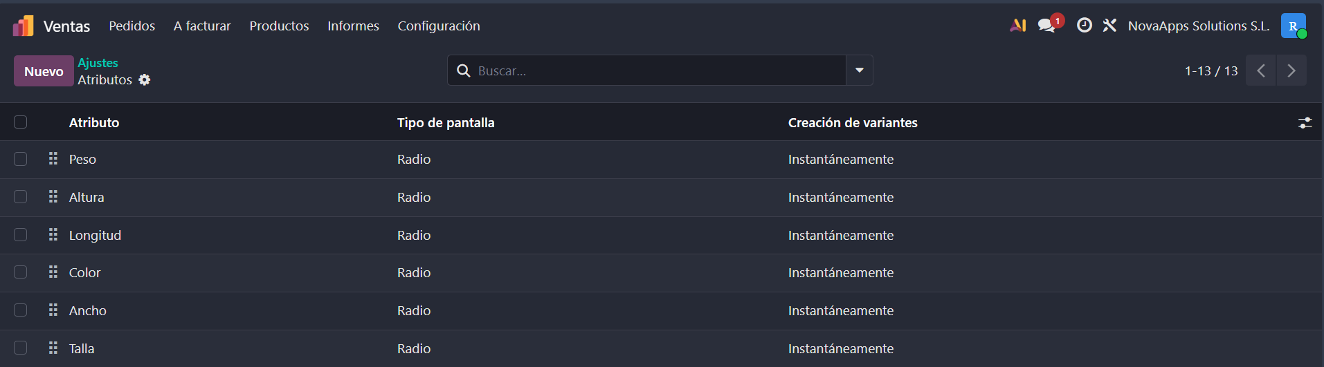

* + 1. **Contabilidad:**
       - **IVA VENTAS:**

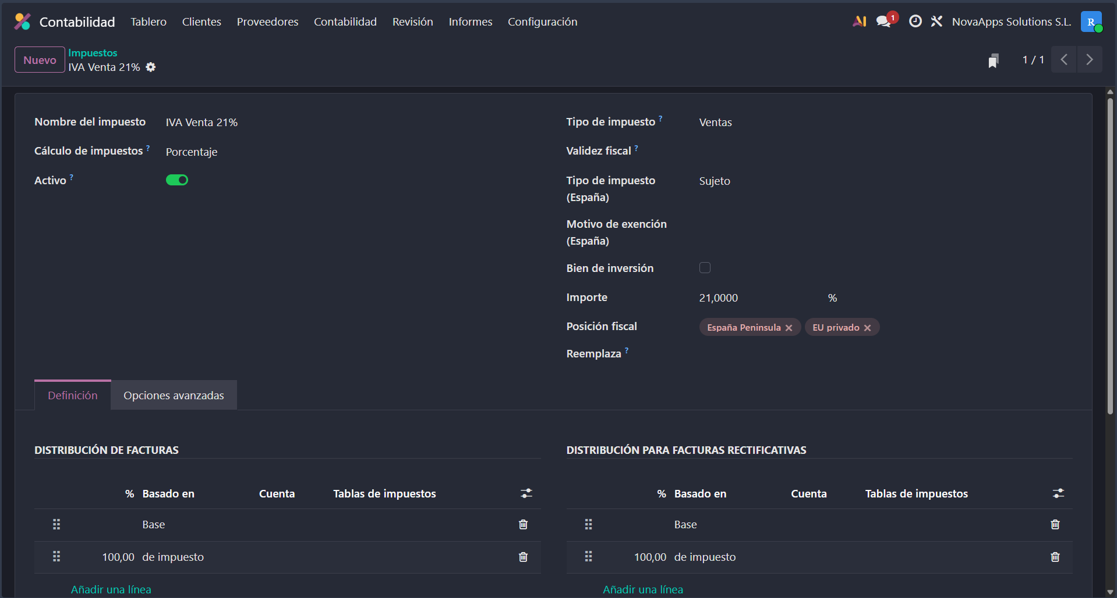

* + - * **IVA COMPRAS:**

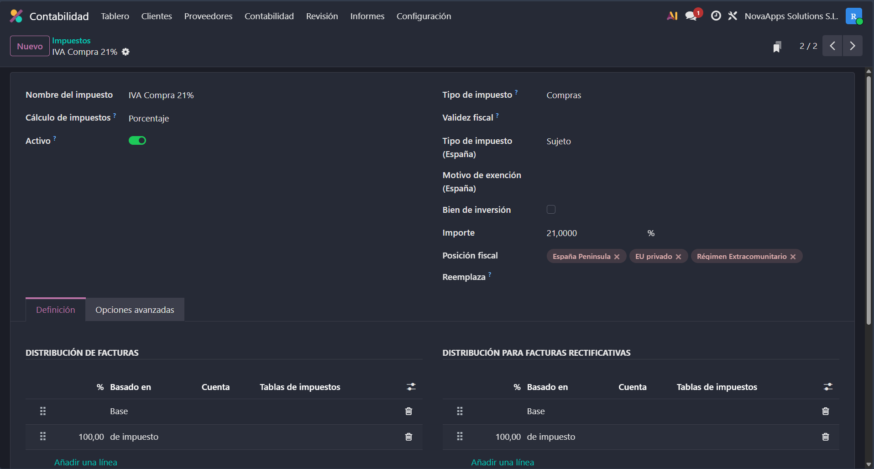

* + 1. **IMPUESTOS POR DEFECTO:**

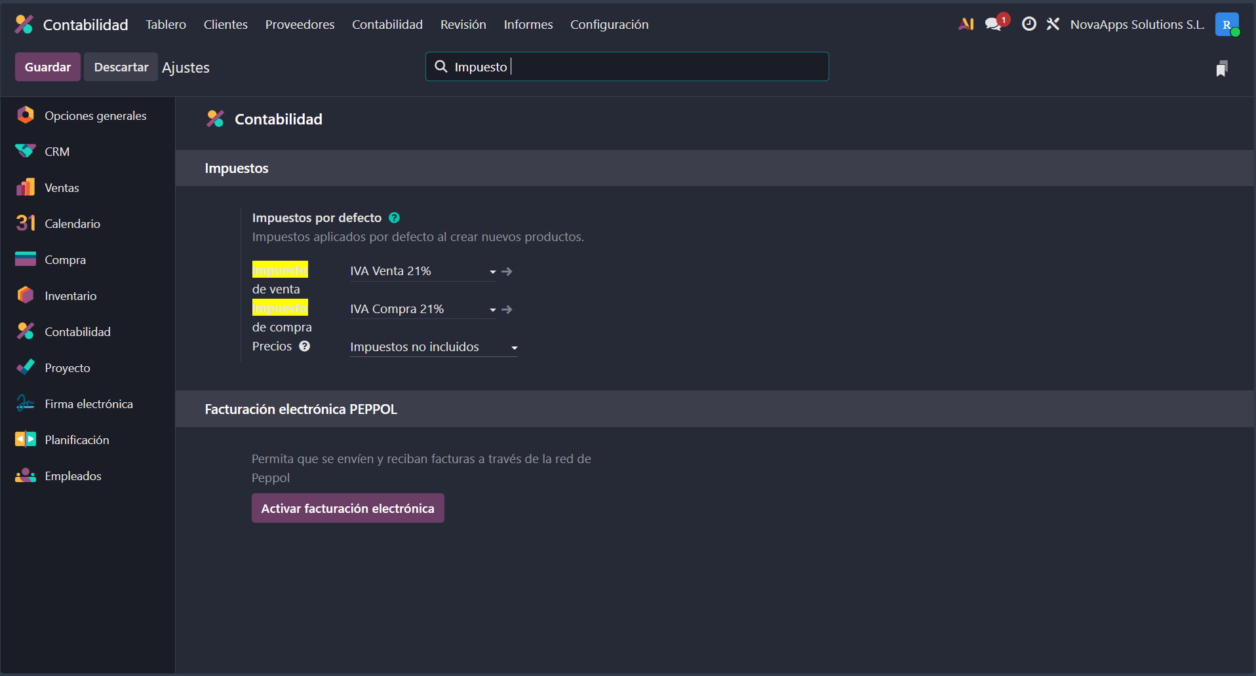

* + 1. **REDONDEO GLOBAL:**
       - **Interfaz de usuario gráfica, Texto, Aplicación

         El contenido generado por IA puede ser incorrecto.El “Redondeo Global” solo se puede encontrar en la versión completa. Estoy usando la versión de prueba web y aunque lo instale no me aparece el modulo de facturacion**
    2. **TERMINOS Y CONDICIONES:**

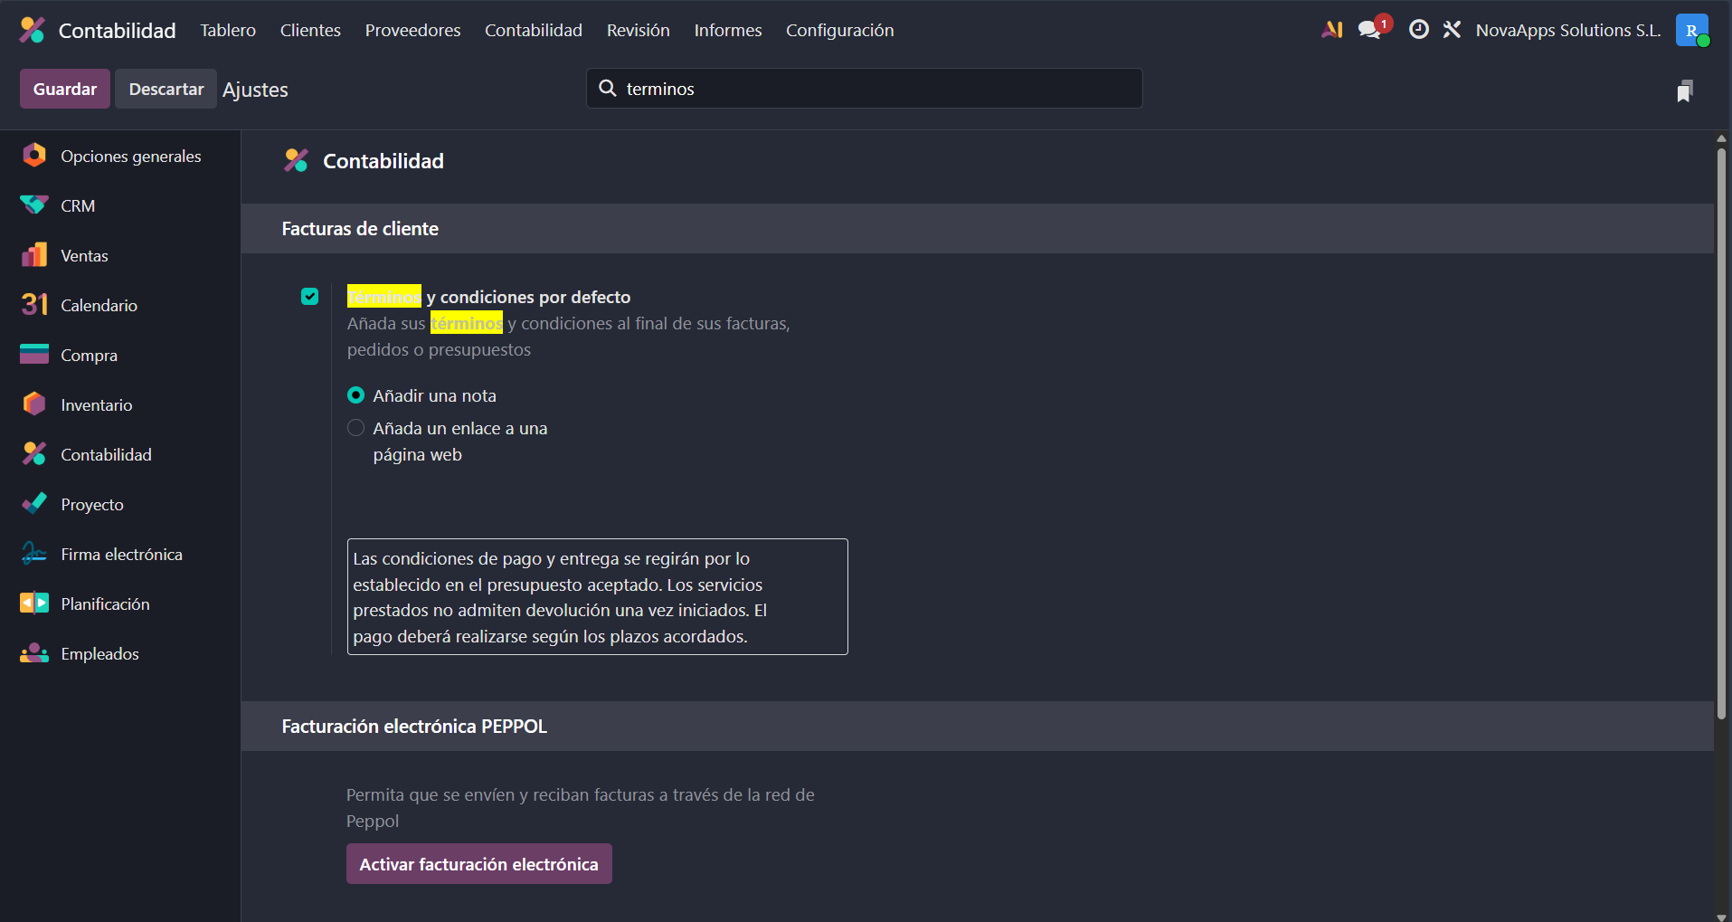

## **Clientes:**

## **GaliciaMarket S.L.:**

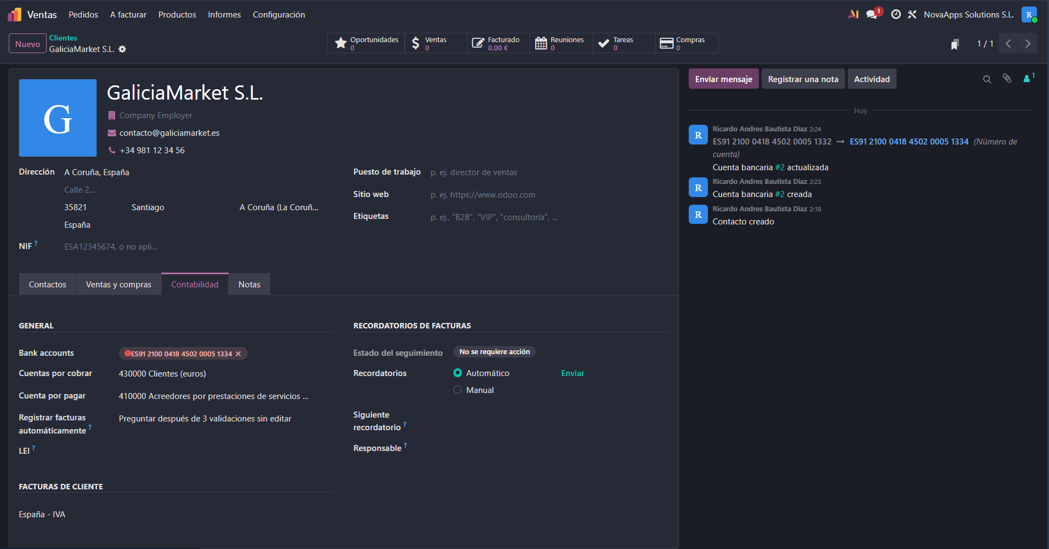

## **StartUp Vigo Tech:**

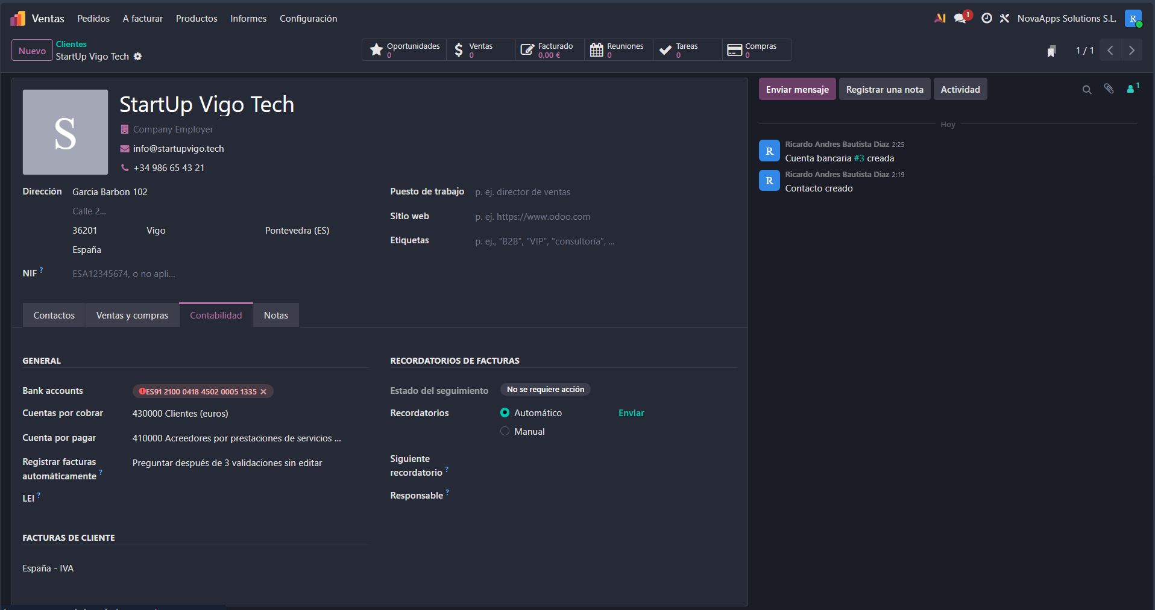

## **Centro Formación Atlántico:**

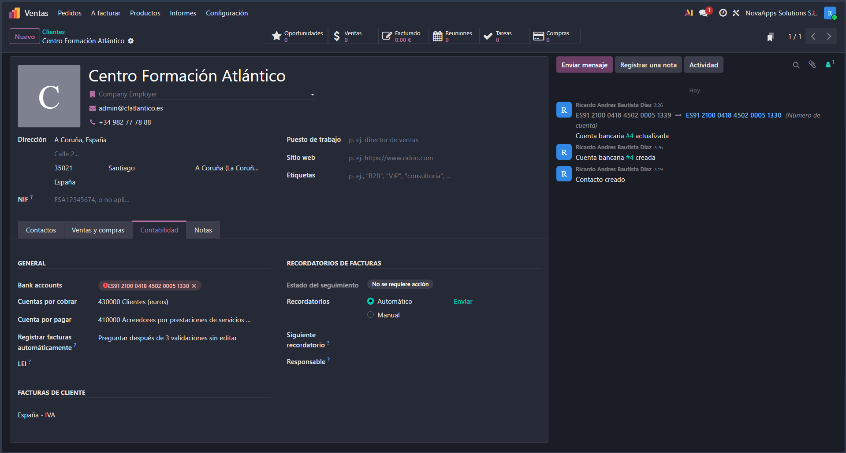

## **Productos:**

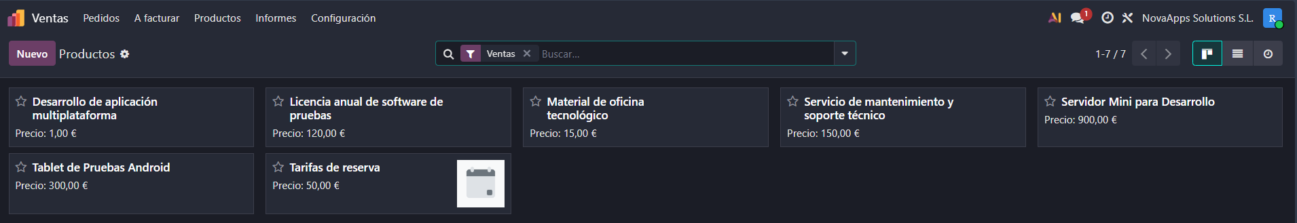

## **Servidor Mini para Desarrollo:**

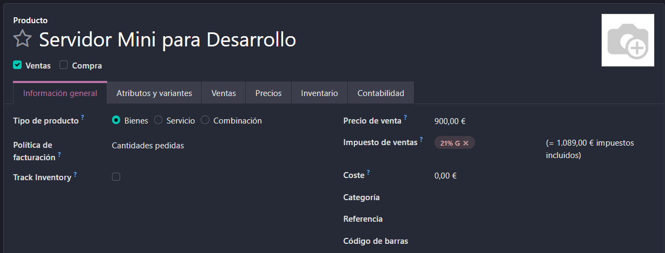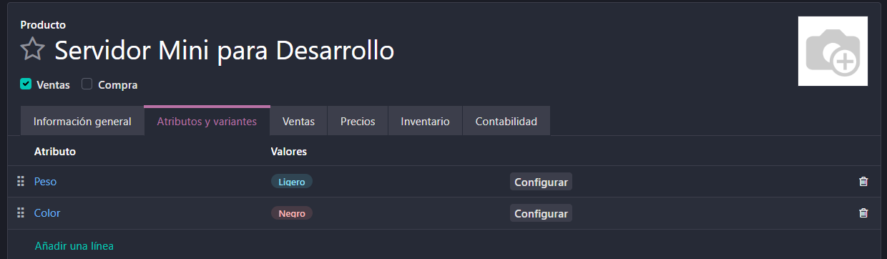

## **Tablet de Pruebas Android:**

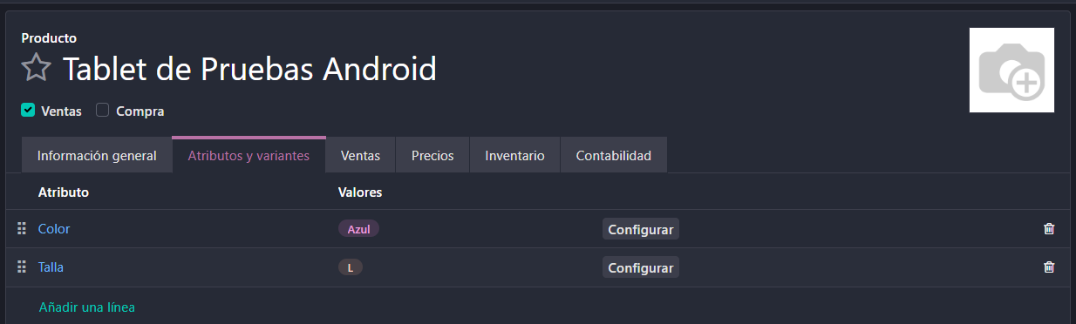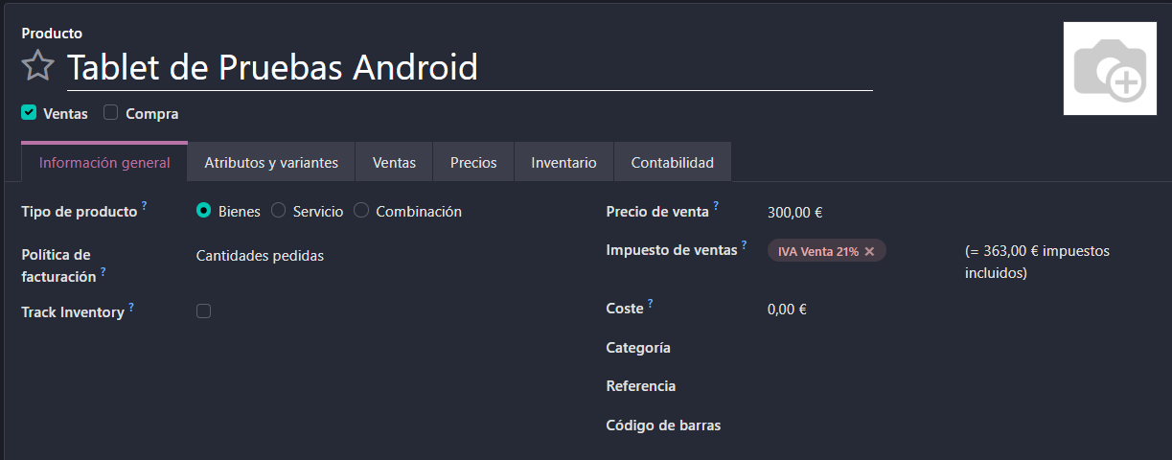

## **Licencia anual de Software de pruebas:**

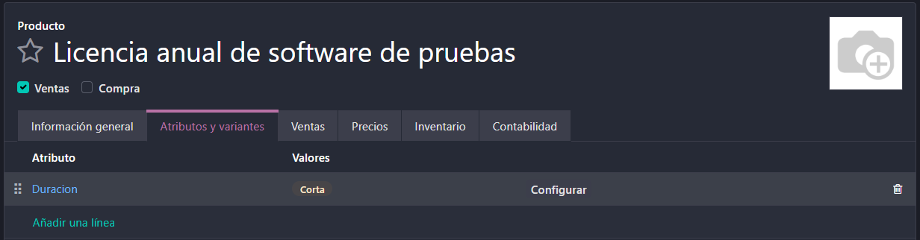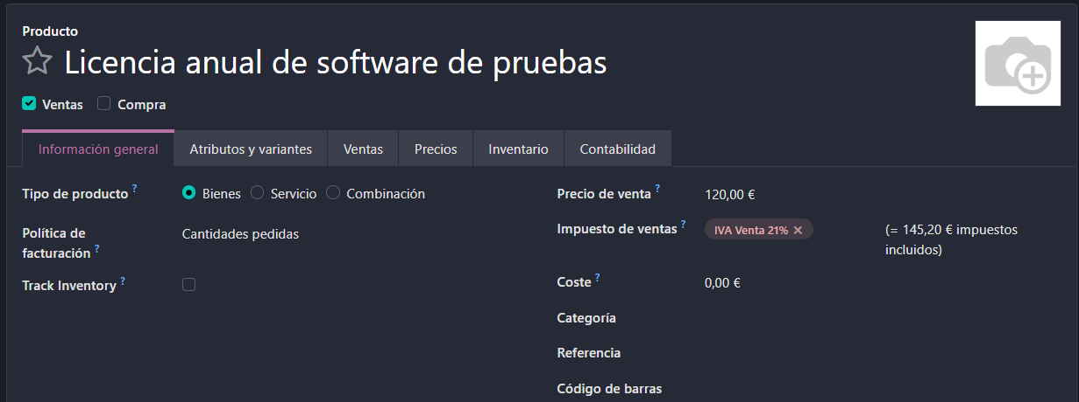

## **Material de oficina tecnológico:**

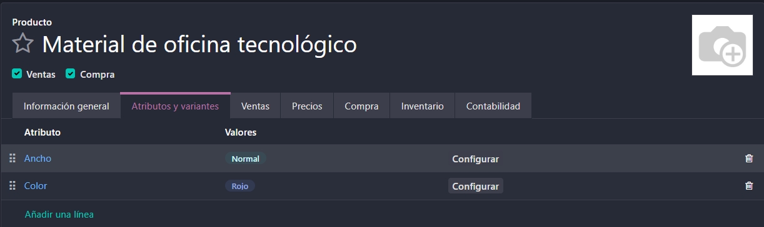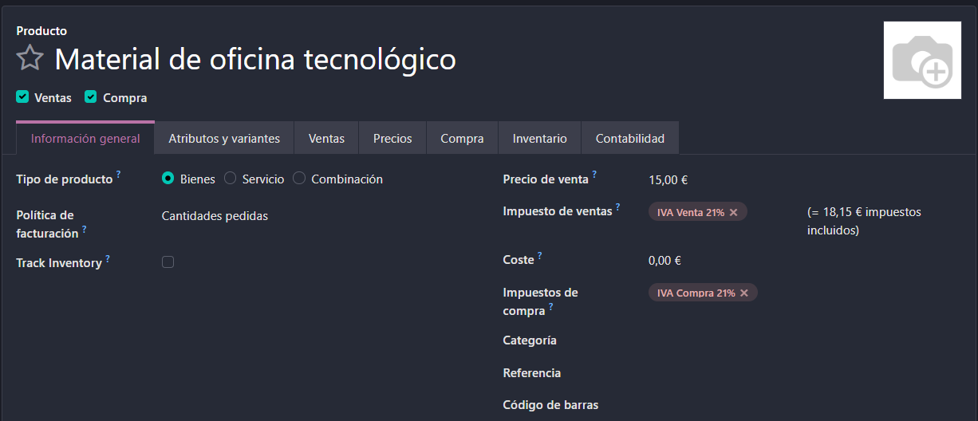

## **Desarrollo de aplicación multiplataforma:**

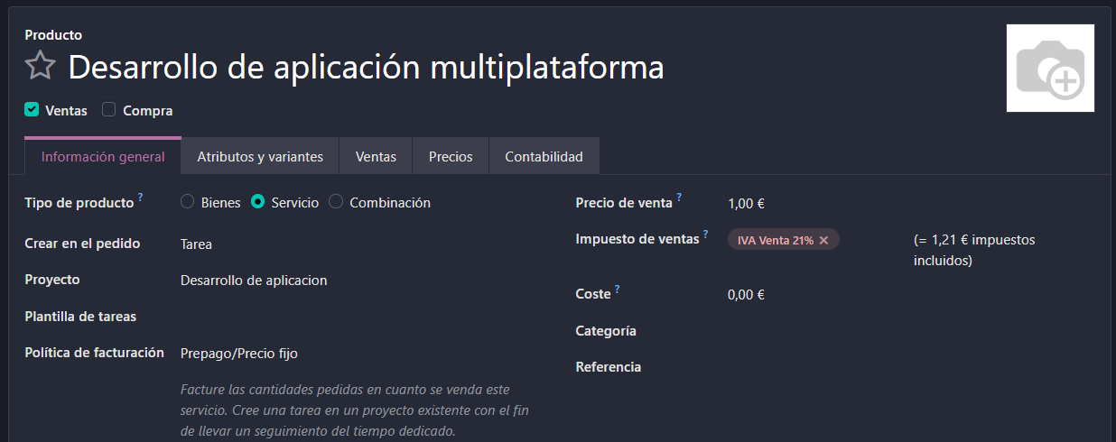

## **CRM:**

## **Menú inicial:**

## **Crear nueva oportunidad:**

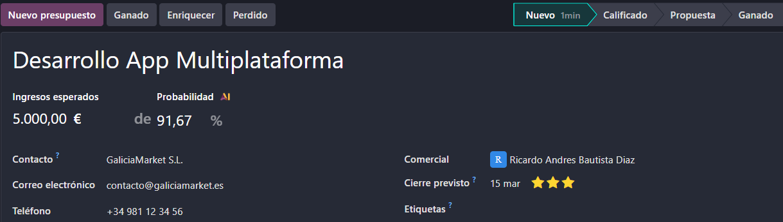

**Configurar origen de la oportunidad:**

**Planificar reunión:**

## **Crear presupuesto desde la oportunidad:**

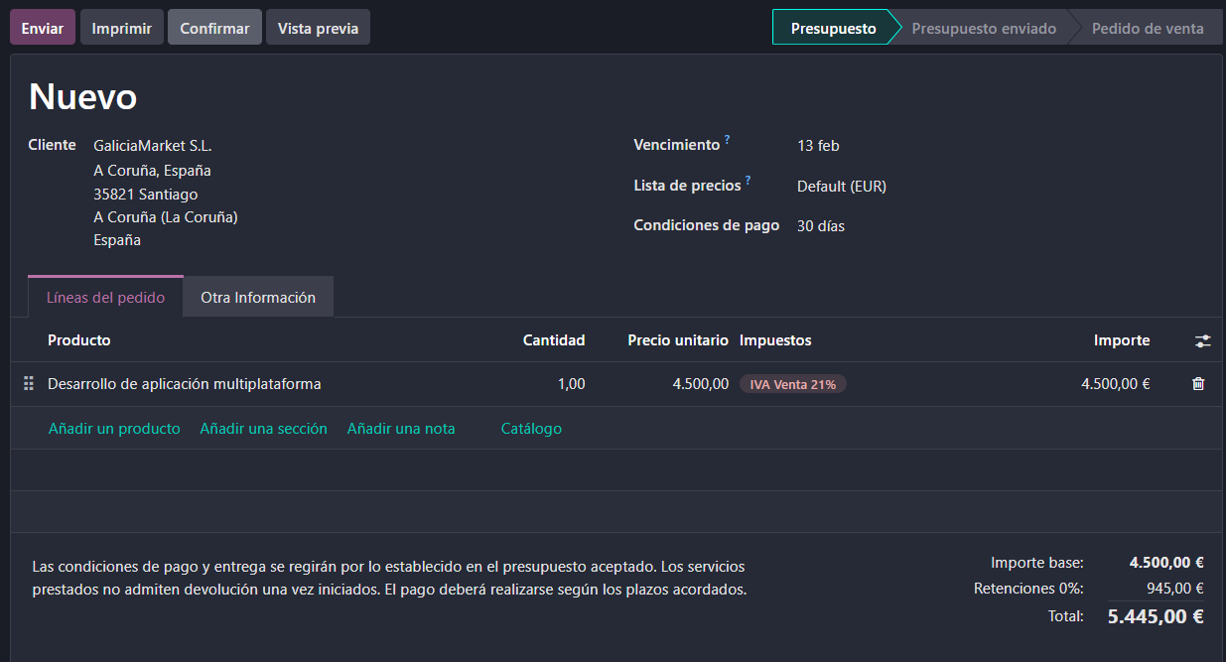

## **Mover a fase “Propuesta”:**

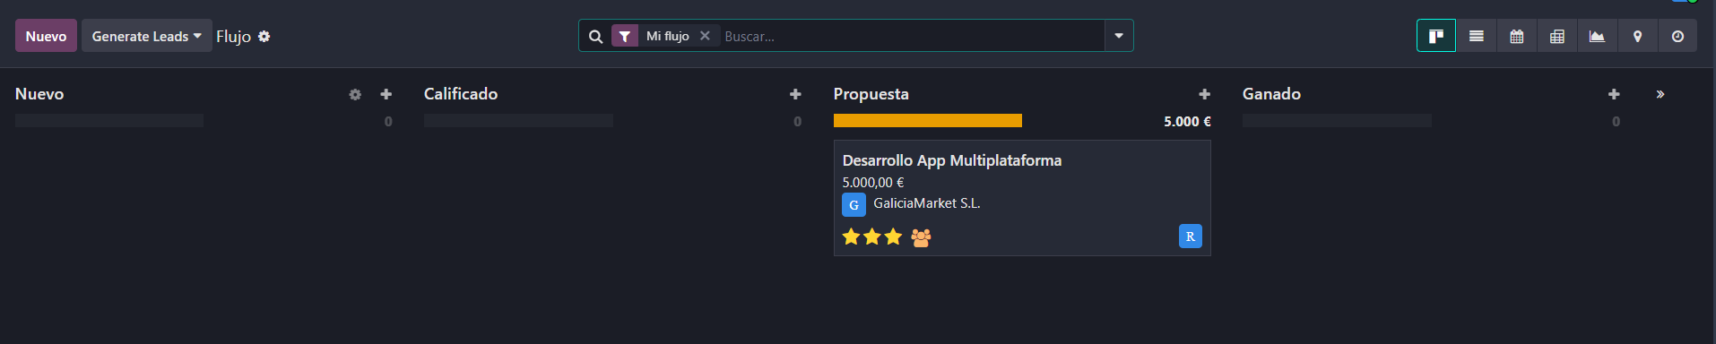

## **Añadir nota y mano de obra:**

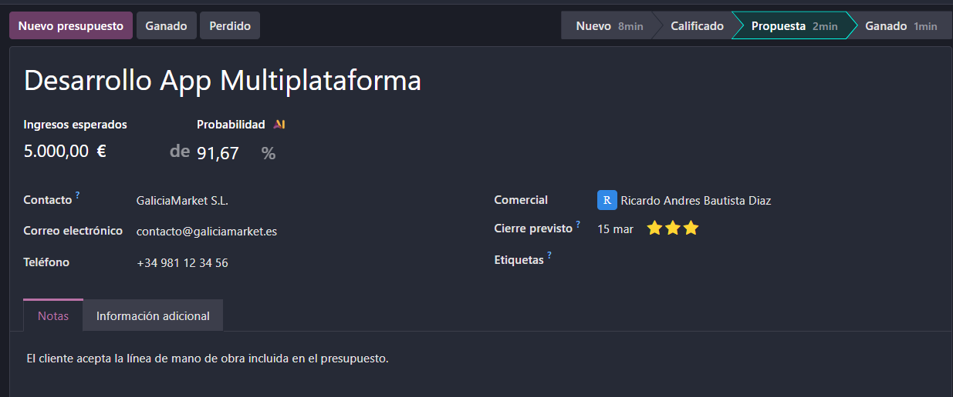

## **Marcar como ganada:**

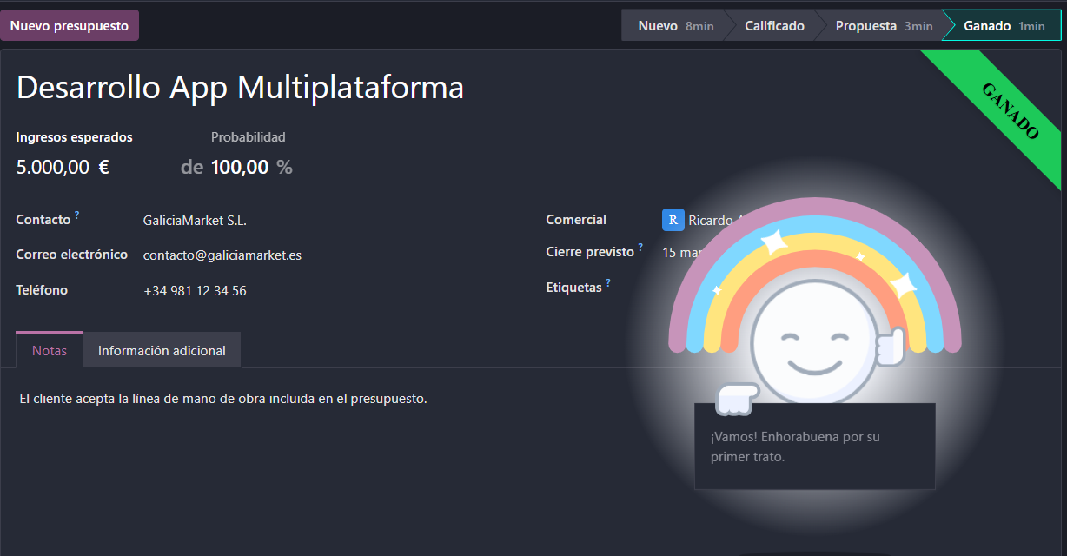

## **Compras:**

## **Entrar en modulo:**

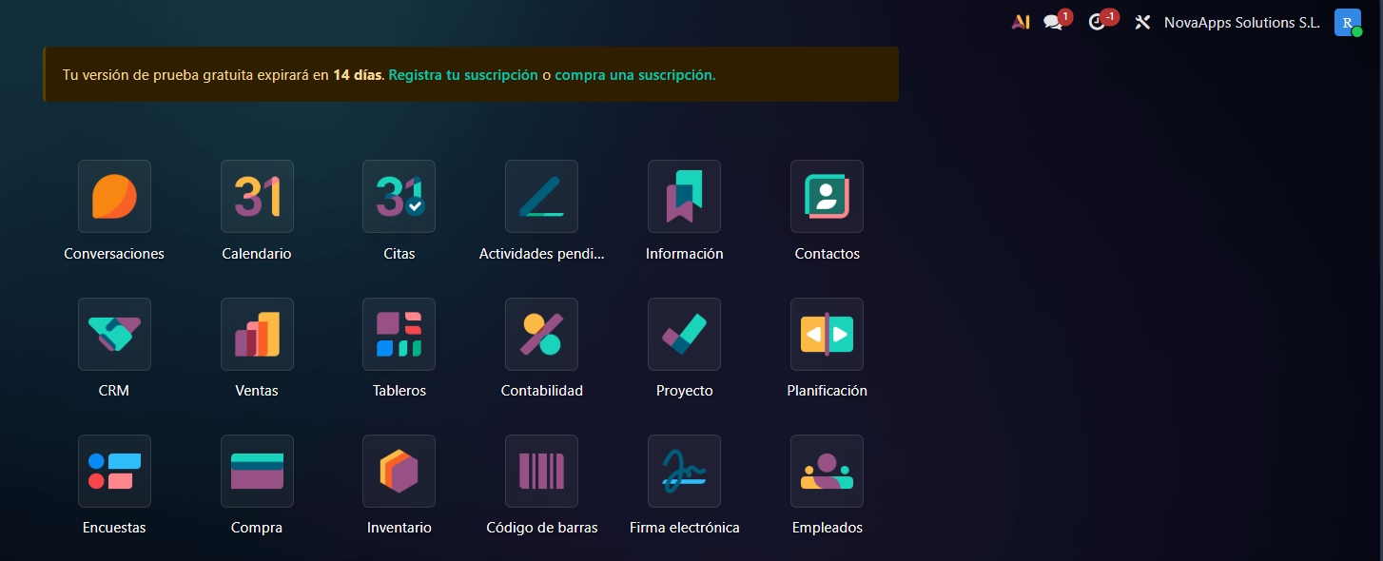

## **Crear 3 solicitudes de presupuesto:**

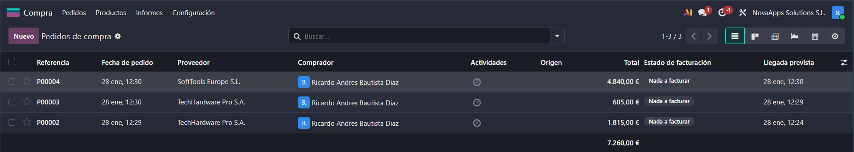

## **Guardar los presupuestos en pdf:**

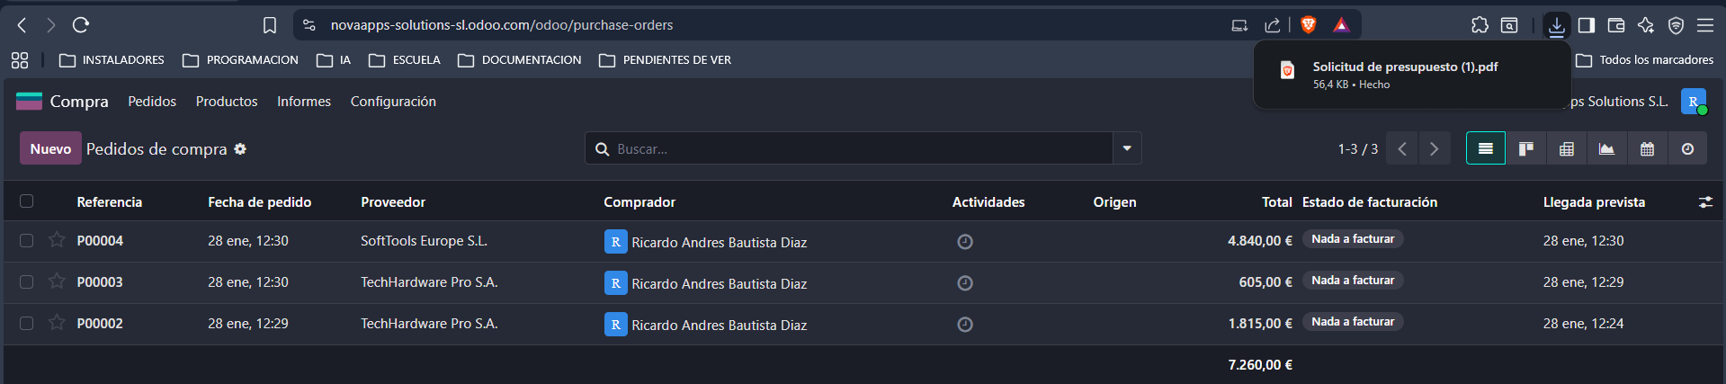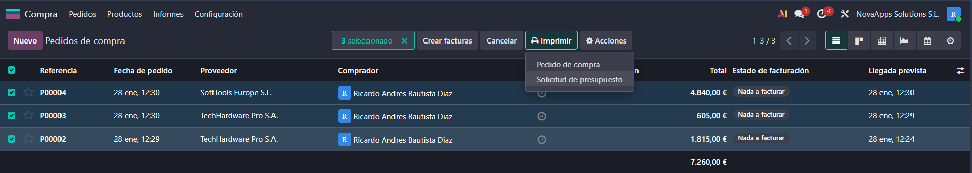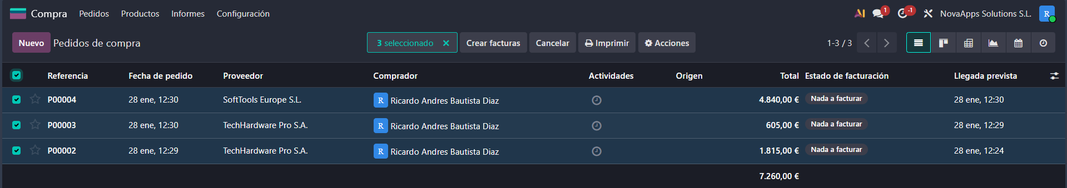

## **Confirmar pedidos de compra:**

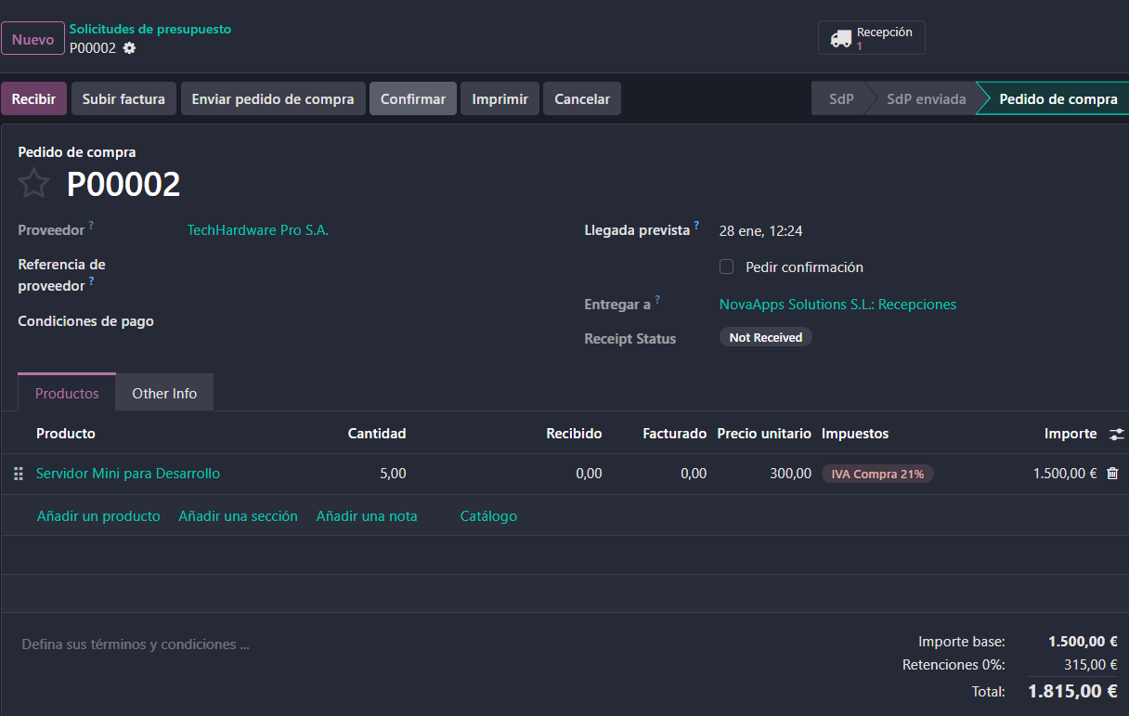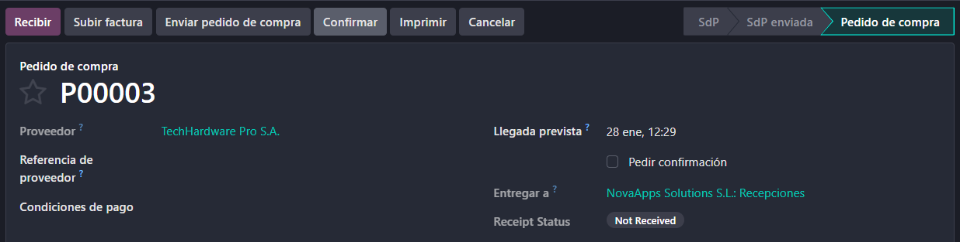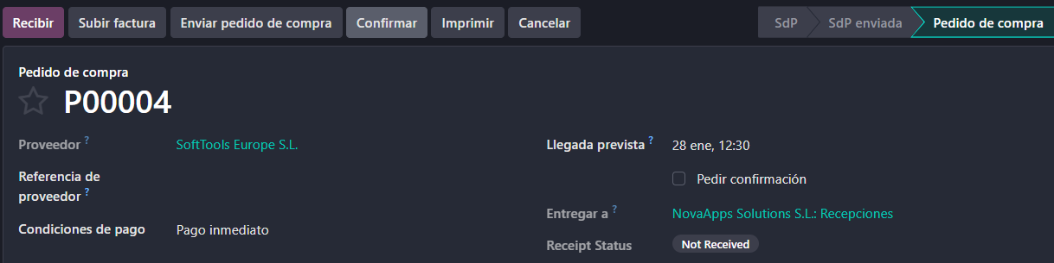

## **Recepcionar productos:**

## **Recepción completa:**

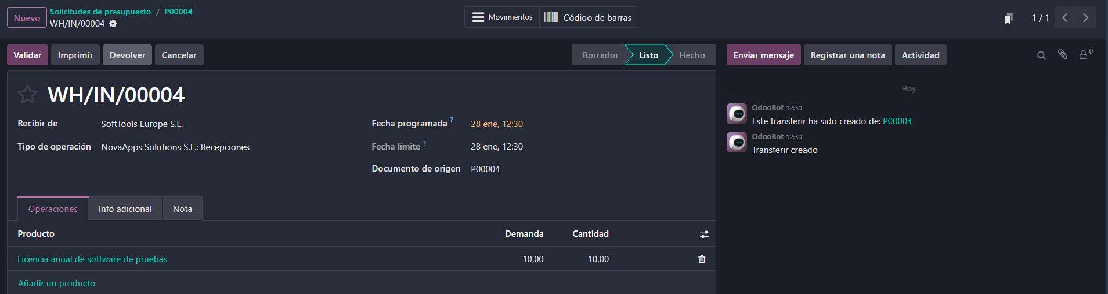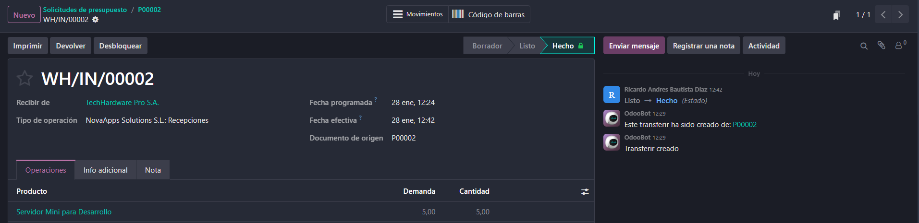

## **Devolver una unidad:**

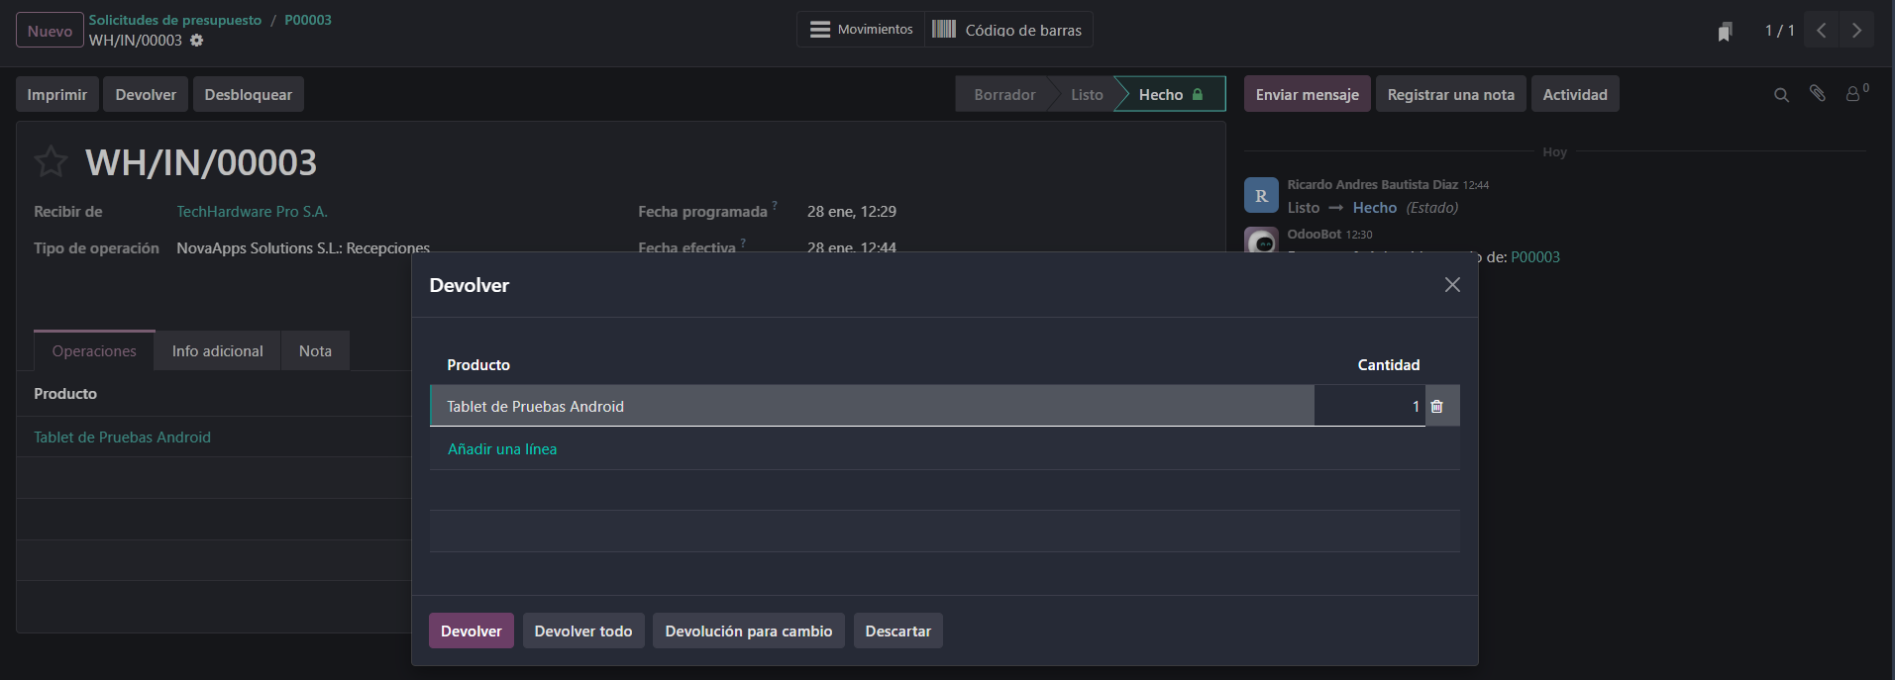

## **Descartar una unidad:**

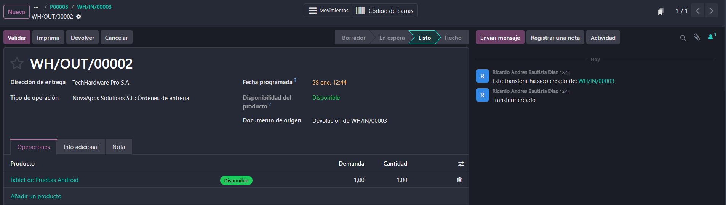

## **Crear facturas de compra:**

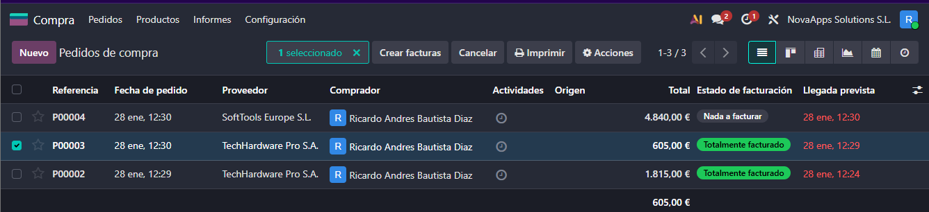

**

## **Crear factura rectificativa:**

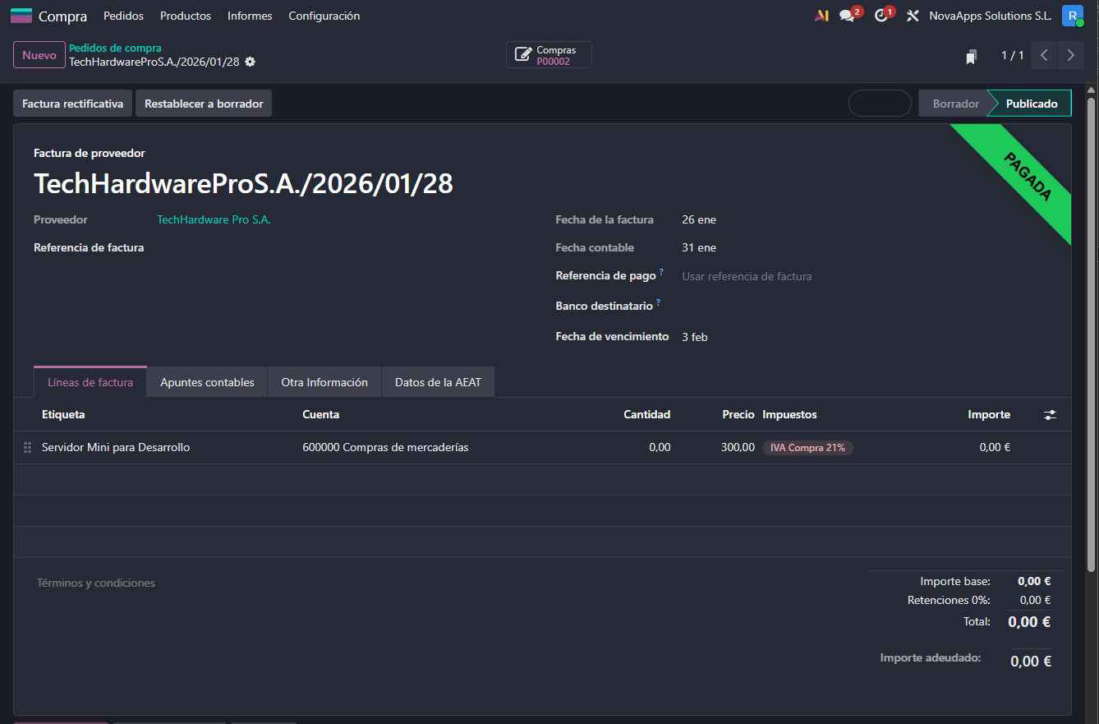

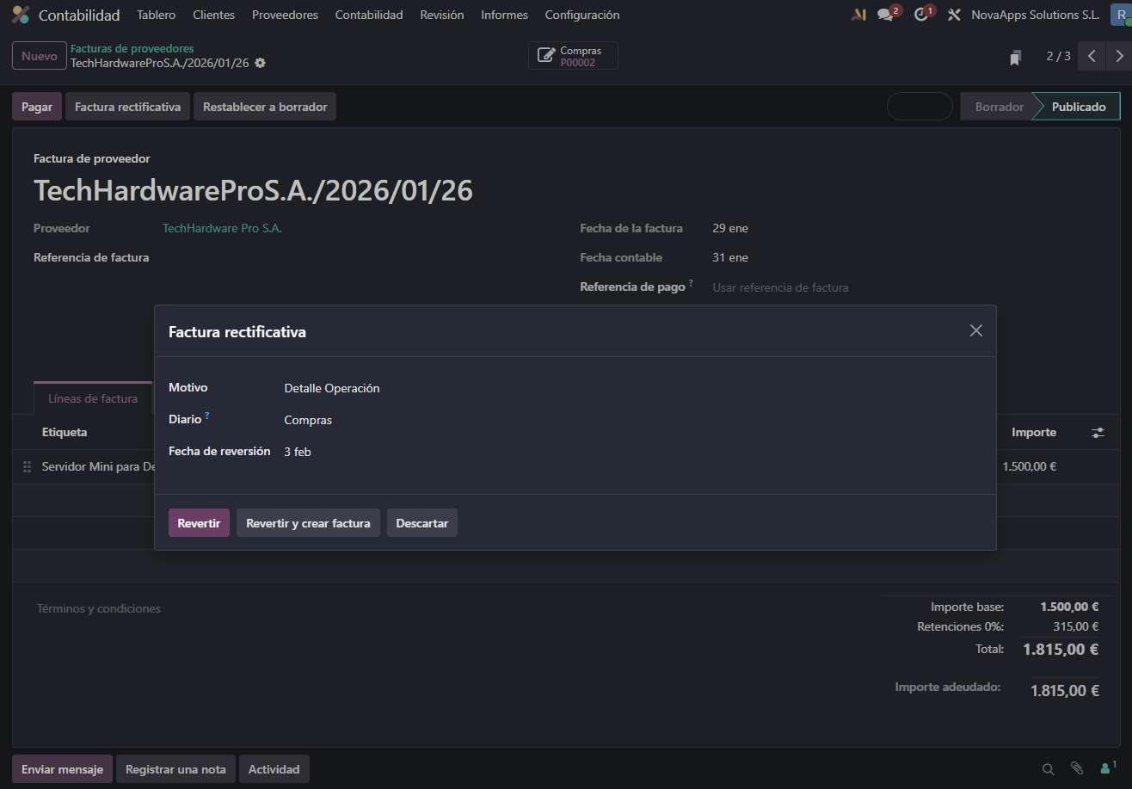

## **Ventas:**

## **Entrar en ventas:**

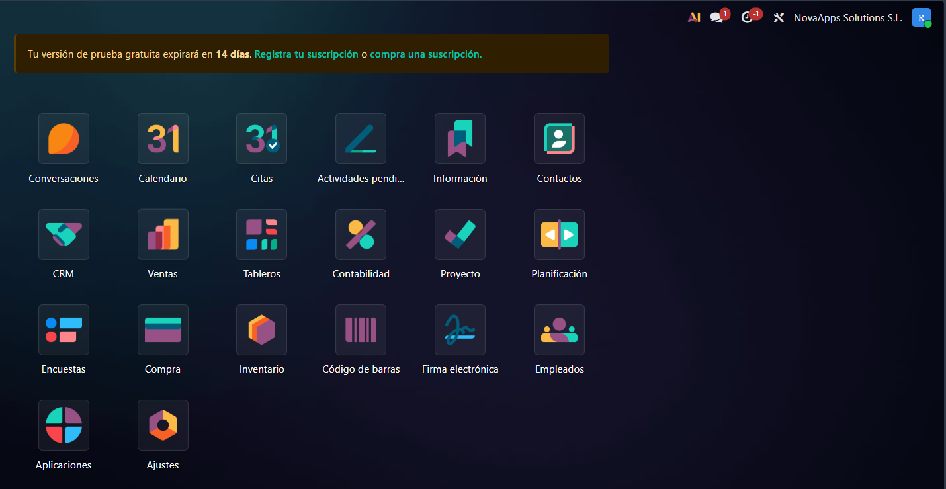

## **Crear 3 presupuestos (uno por cliente):**

## **GaliciaMarket S.L:**

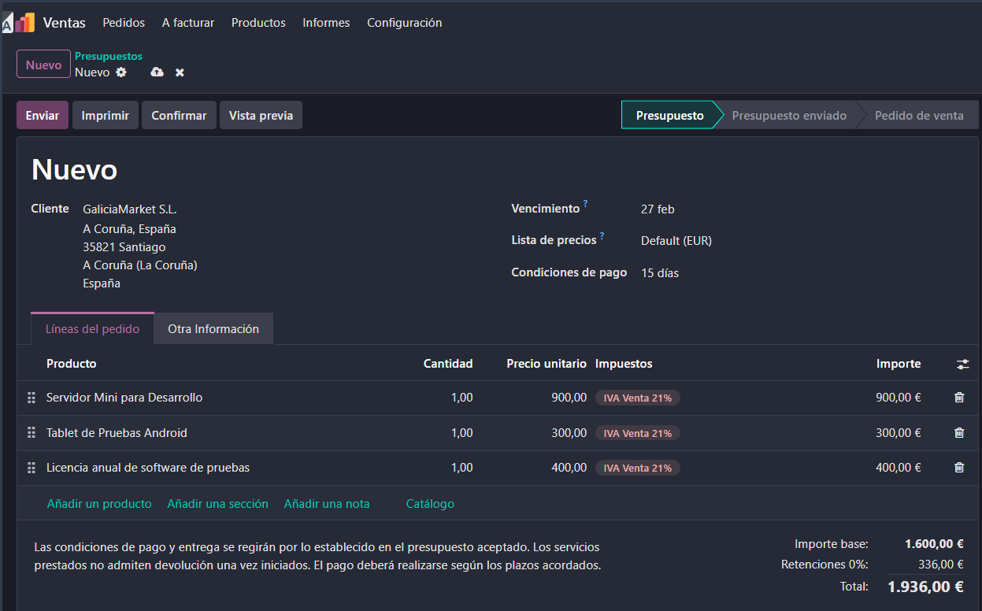

## **StartUp Vigo tech:**

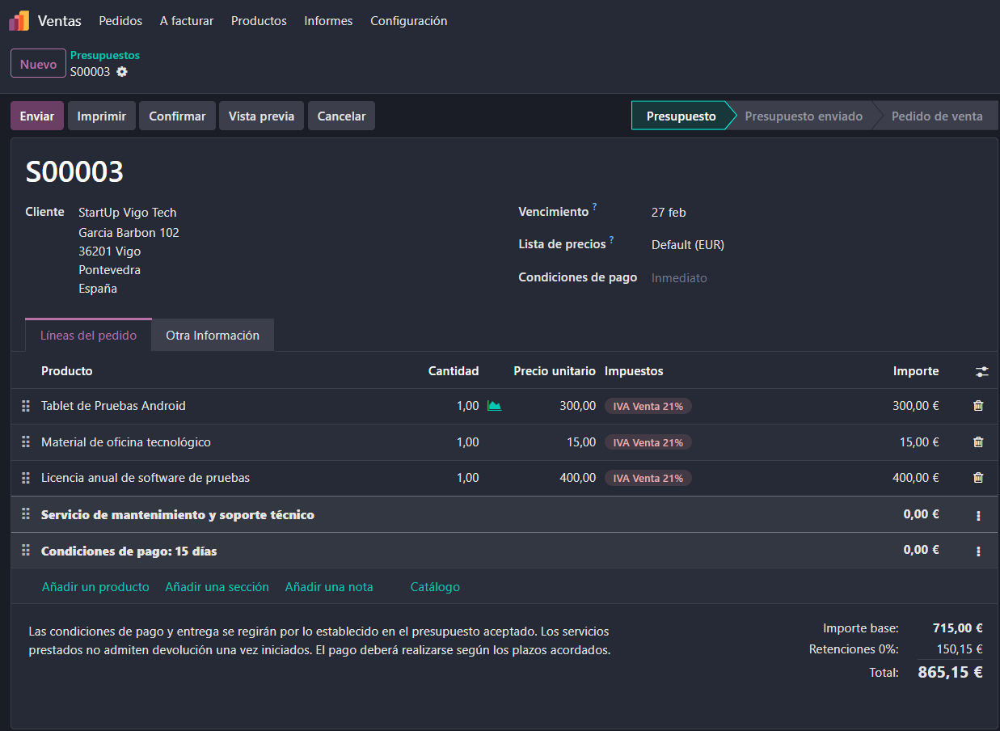

## **Centro Formacion Atlantico:**

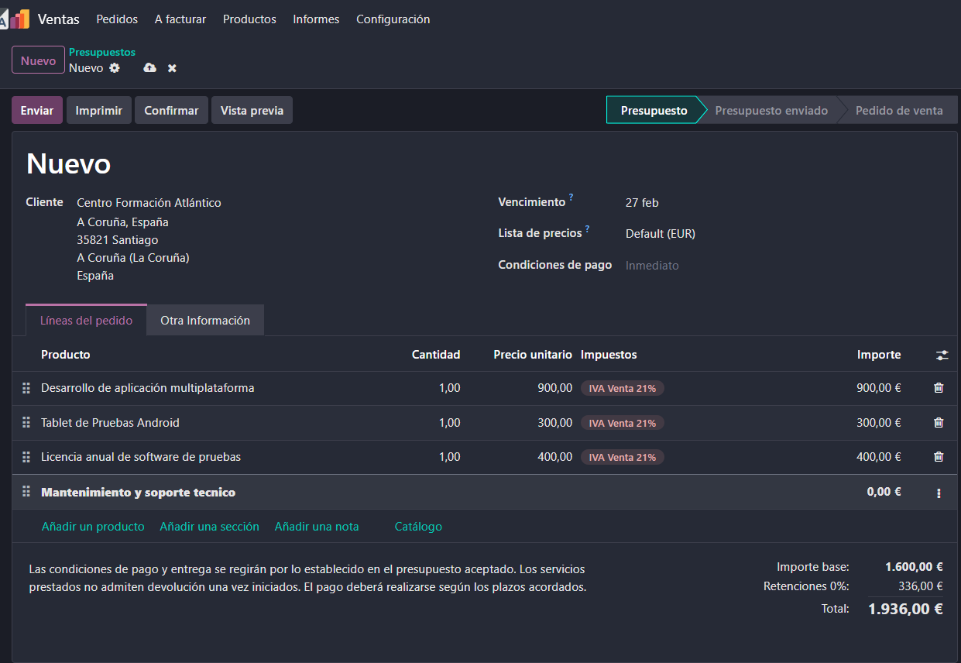

## **Confirmar presupuestos:**

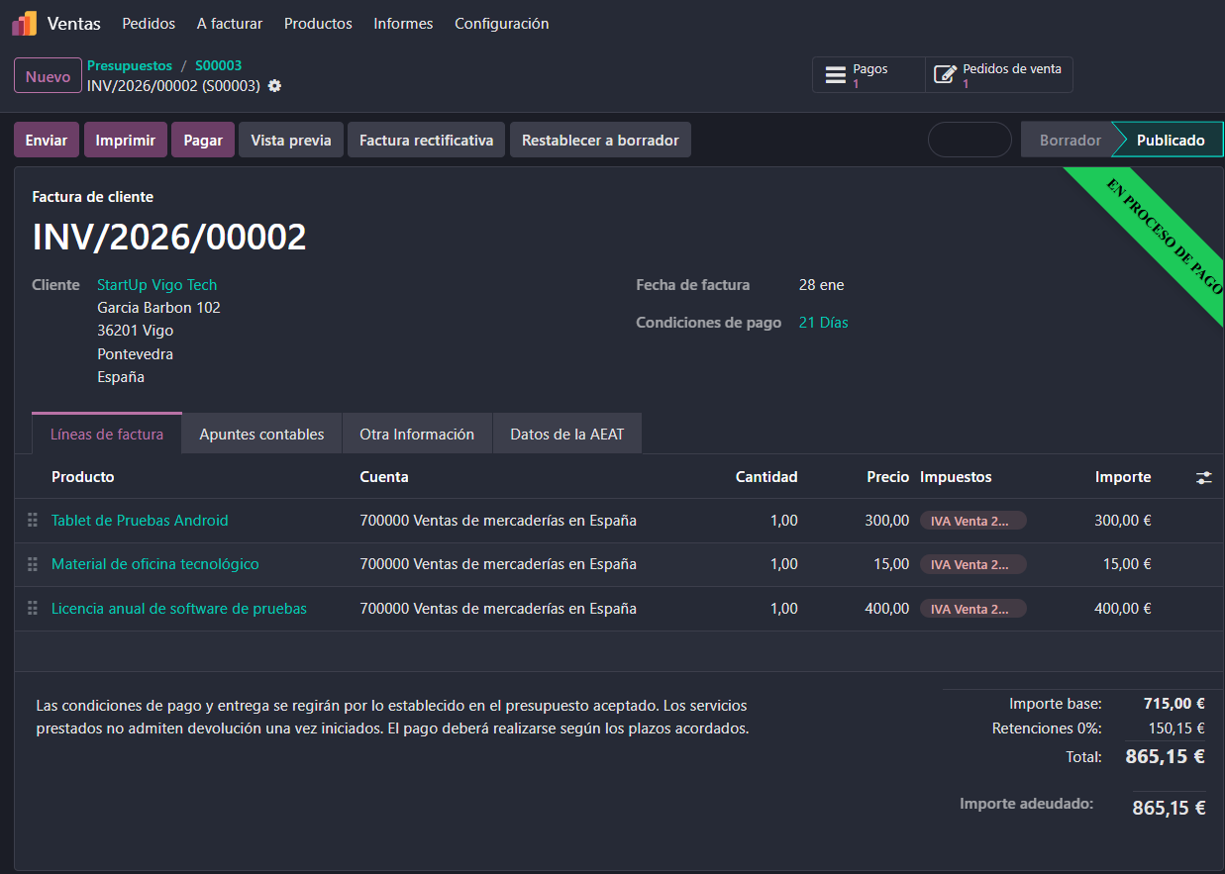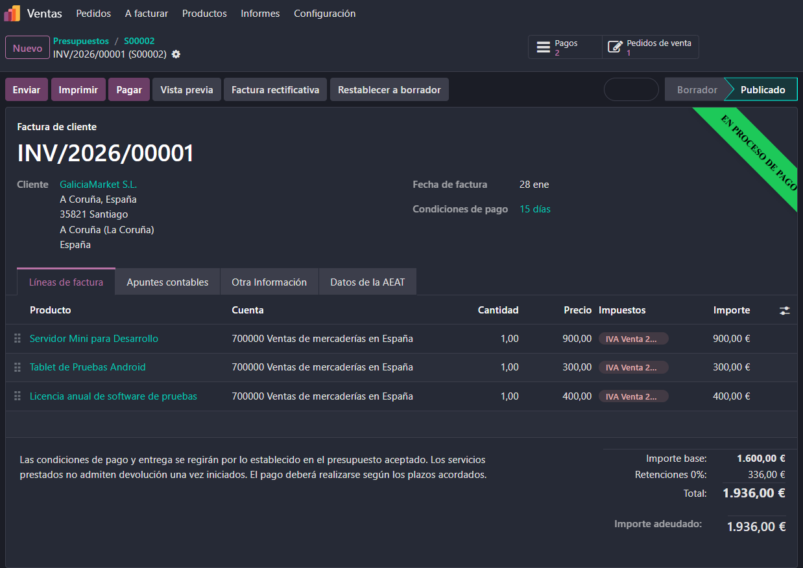

**Facturación:**

## **Registrar pagos:**

